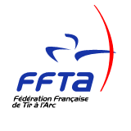

Compagnie d’Arc de Pontoise les Noyon
Siret 44981769100016


Résultats du prix de mises 2016.

Classement aux honneurs et points :

Adultes : Leroy Gérard : 20/45
Leroy Gérard : 20/38
Fagnon Olivier : 19/39
Compounds : Baron Philippe : 20/57
Baron Philippe : 20/53
Delanet Daniel : 20/47
Jeunes : Theron Aymeric : 20/48
Jacquelin Laurie : 20/45

Classement aux noirs :

Adultes : Leroy Gérard : 7 1/20ème
Blandin Christian : 7 14/20ème
Vromman Hubert : 8 11/20ème
Compounds : Cousin Francis : 1 9/20ème
Borgnon Jean Claude : 3 3/20ème
Stalmans François : 4 8/20ème
Jeunes : Théron Aymeric : 1 18/20ème
Jacquelin Laurie : 10 3/20ème

Prix à la Compagnie la plus représentée :
Chiry Ourscamps
Le secrétaire :
Lambert Aurélien



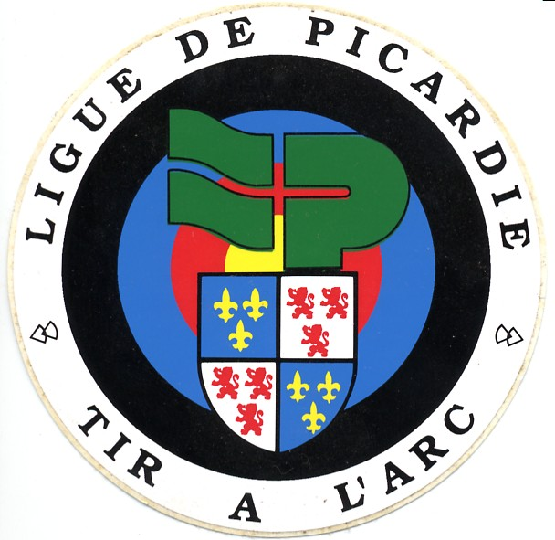
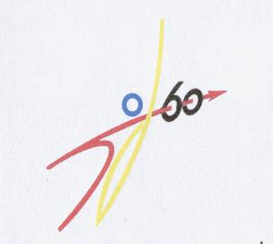
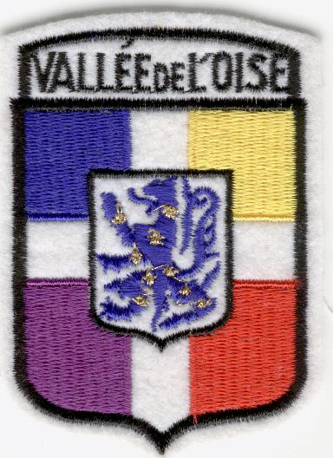
SIEGE : Mairie de Pontoise les Noyon 60400
Président : Daniel LEFEVRE
583 Grande rue
60400 PONTOISE LES NOYON
Tél : 03 44 09 72 72
Courriel : dj4649@wanadoo.fr

http://compagnie-d-arc-de-pontoise-les-noyon.sportsregions.fr/

